数据库实验报告（实验二）
学生：崔志颖 学号：0902140203

实验内容：存储过程与触发器
- 编写一段程序，将每种玩具的价格提高￥0.5，直到玩具的平均价格接近$24.5为止。此外，任何玩具的最大价格不应超过$53。
源代码：
While((select avg(mToyRate) As ToysAvePrice from Toys)<24.5)
Begin
Update Toys
Set mToyRate = mToyRate + 0.5
Update Toys
Set mToyRate=53 where mToyRate>53
end
测试条件：Select * from Toys
结果截图：
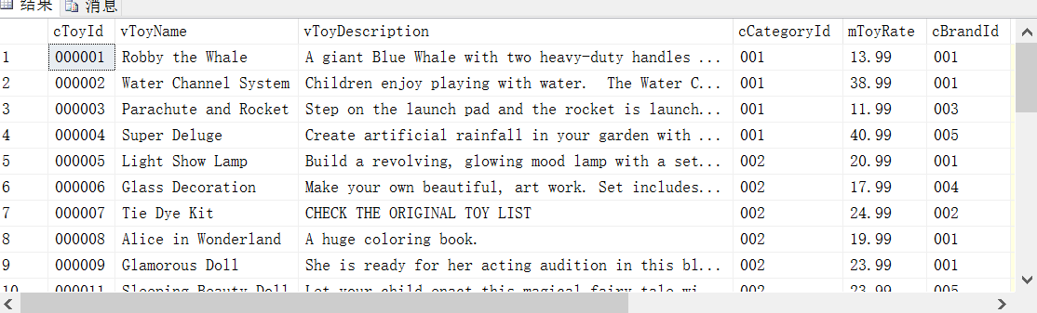

- 创建一个称为prcCharges的存储过程，它返回某个定单号的装运费用和包装费用。
源代码如下
Create procedure prcCharges
@OrderNo int,
@ShippingCharge money Output,
@GiftWrapCharge money Output
As
Begin
select @ShippingCharge=mShippingCharges, @GiftWrapCharge=mGiftWrapCharges from Orders where cOrderNo = @OrderNo;
--select mShippingCharges, mGiftWrapCharges from Orders where cOrderNo = @OrderNo;
End

测试语句：EXEC prcCharges 000001;
结果截图：
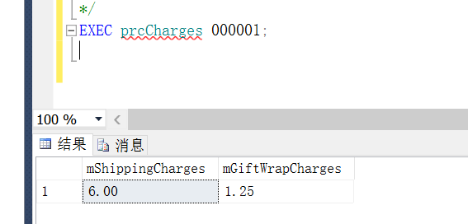

- 创建一个称为prcHandlingCharges的过程，它接收定单号并显示经营费用。PrchandlingCharges过程应使用prcCharges过程来得到装运费和礼品包装费。
提示：经营费用=装运费+礼品包装费
源代码：
Create Procedure prcHandlingCharges
@OrderNo varchar
As
Begin
declare @shipping money, @gift money
declare @total_charge money
EXEC prcCharges @OrderNo,@shipping Output,@gift Output
select @total_charge = @shipping + @gift
print 'Order:'+@OrderNo+' total charge: '+convert( varchar,@total_charge)
End

测试语句：EXEC prcHandlingCharges 00001
结果截图：
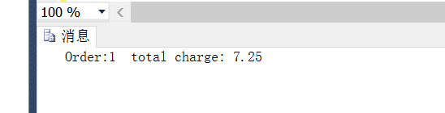

- 表PickofMonth中保存的是某年（iYear）某月（siMonth）某种玩具（cToyId）的销售总量（iTotalSold）。创建一个存储过程prcGenPickofMonth，根据给定的年份和月份生成表PickofMonth中相应的数据。
源代码：
Create Procedure prcGenPickofMonth
@Year int,
@Month int
As
Begin
select iTotalSold from PickOfMonth where siMonth = @Month and iYear = @Year
End

测试语句：exec prcGenPickofMonth 2000,4
结果截图：
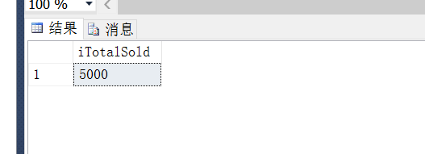

- 在OrderDetail上定义一个触发器，当向OrderDetail表中新增一条记录时，自动修改Toys表中玩具的库存数量（siToyQoh）。
源代码：
create trigger increaseQuan on OrderDetail
for insert
As
Begin
declare @toyid char(6),@quan smallint
select @toyid=cToyId,@quan=siQty from inserted
update Toys
set siToyQoh=siToyQoh-@quan where cToyId=@toyid
End
测试语句：select * from OrderDetail
insert into OrderDetail(cOrderNo,cToyid,siQty) values('000011','000007',10)
select * from OrderDetail
结果截图：
改变前：
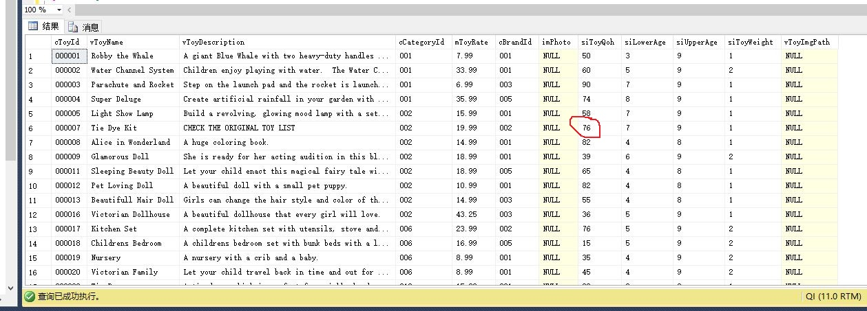
改变后：
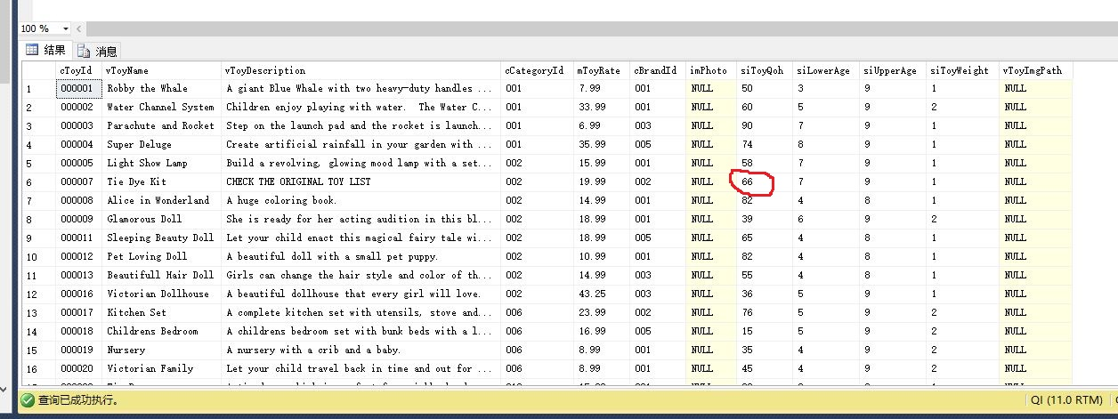

- 在OrderDetail上定义一个触发器，如果购物者改变了定单的数量，玩具的成本也自动地改变。（提示：Toy cost = Quantity * Toy Rate）
源代码：
Create Trigger changeMoney on OrderDetail
For update
As
declare @price money,@quan smallint,@orderNo char(6),@toyId char(6)
select @quan=siQty from inserted
select @orderNo=cOrderNo from inserted
select @toyId=cToyId from inserted
select @price=mToyRate from Toys where @toyId=cToyId
if update(siQty)
Begin
update OrderDetail
set mToyCost=@price*@quan where cOrderNo=@orderNo
End

测试条件：select * from OrderDetail
update OrderDetail set siQty=4 where cOrderNo=000001
select * from OrderDetail
结果截图：
改变前：
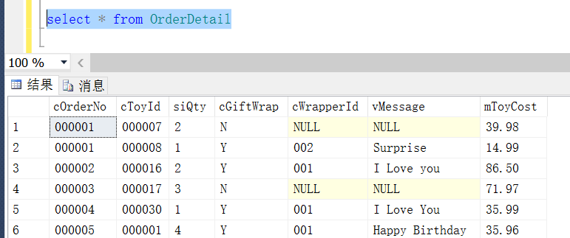
改变后：
